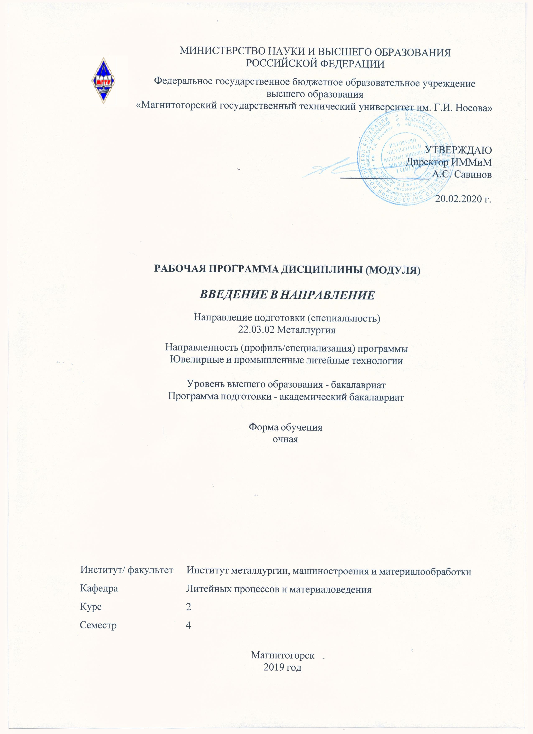

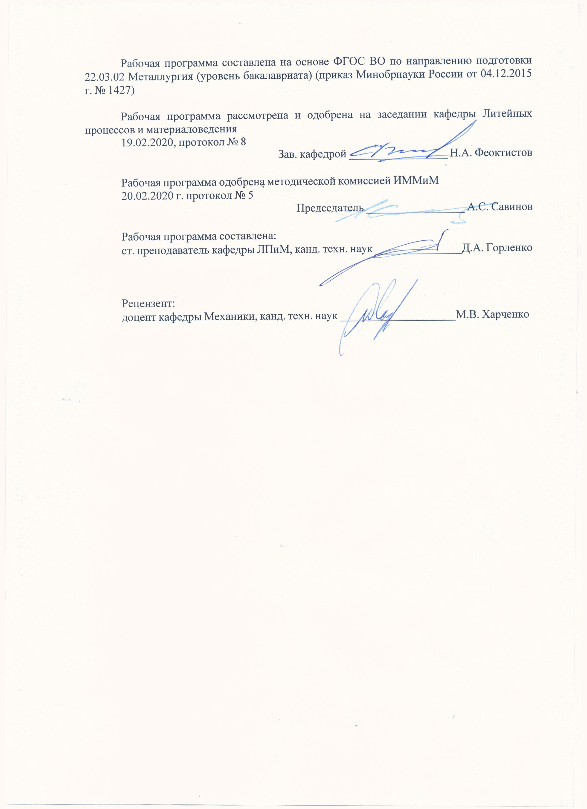

|  |  |
| --- | --- |
|  | |
|  |  |
|  | |
|  |  |
|  | |
|  |  |
|  | |
|  |  |
|  |  |
|  |  |
|  | |
|  |  |
|  | |
|  |  |
|  | |
|  |  |
|  |  |
|  |  |
|  | |
|  |  |
|  | |
|  |  |
|  | |
|  |  |
|  |  |
|  |  |
|  | |
|  |  |
|  | |
|  |  |
|  | |
|  |  |
|  |  |

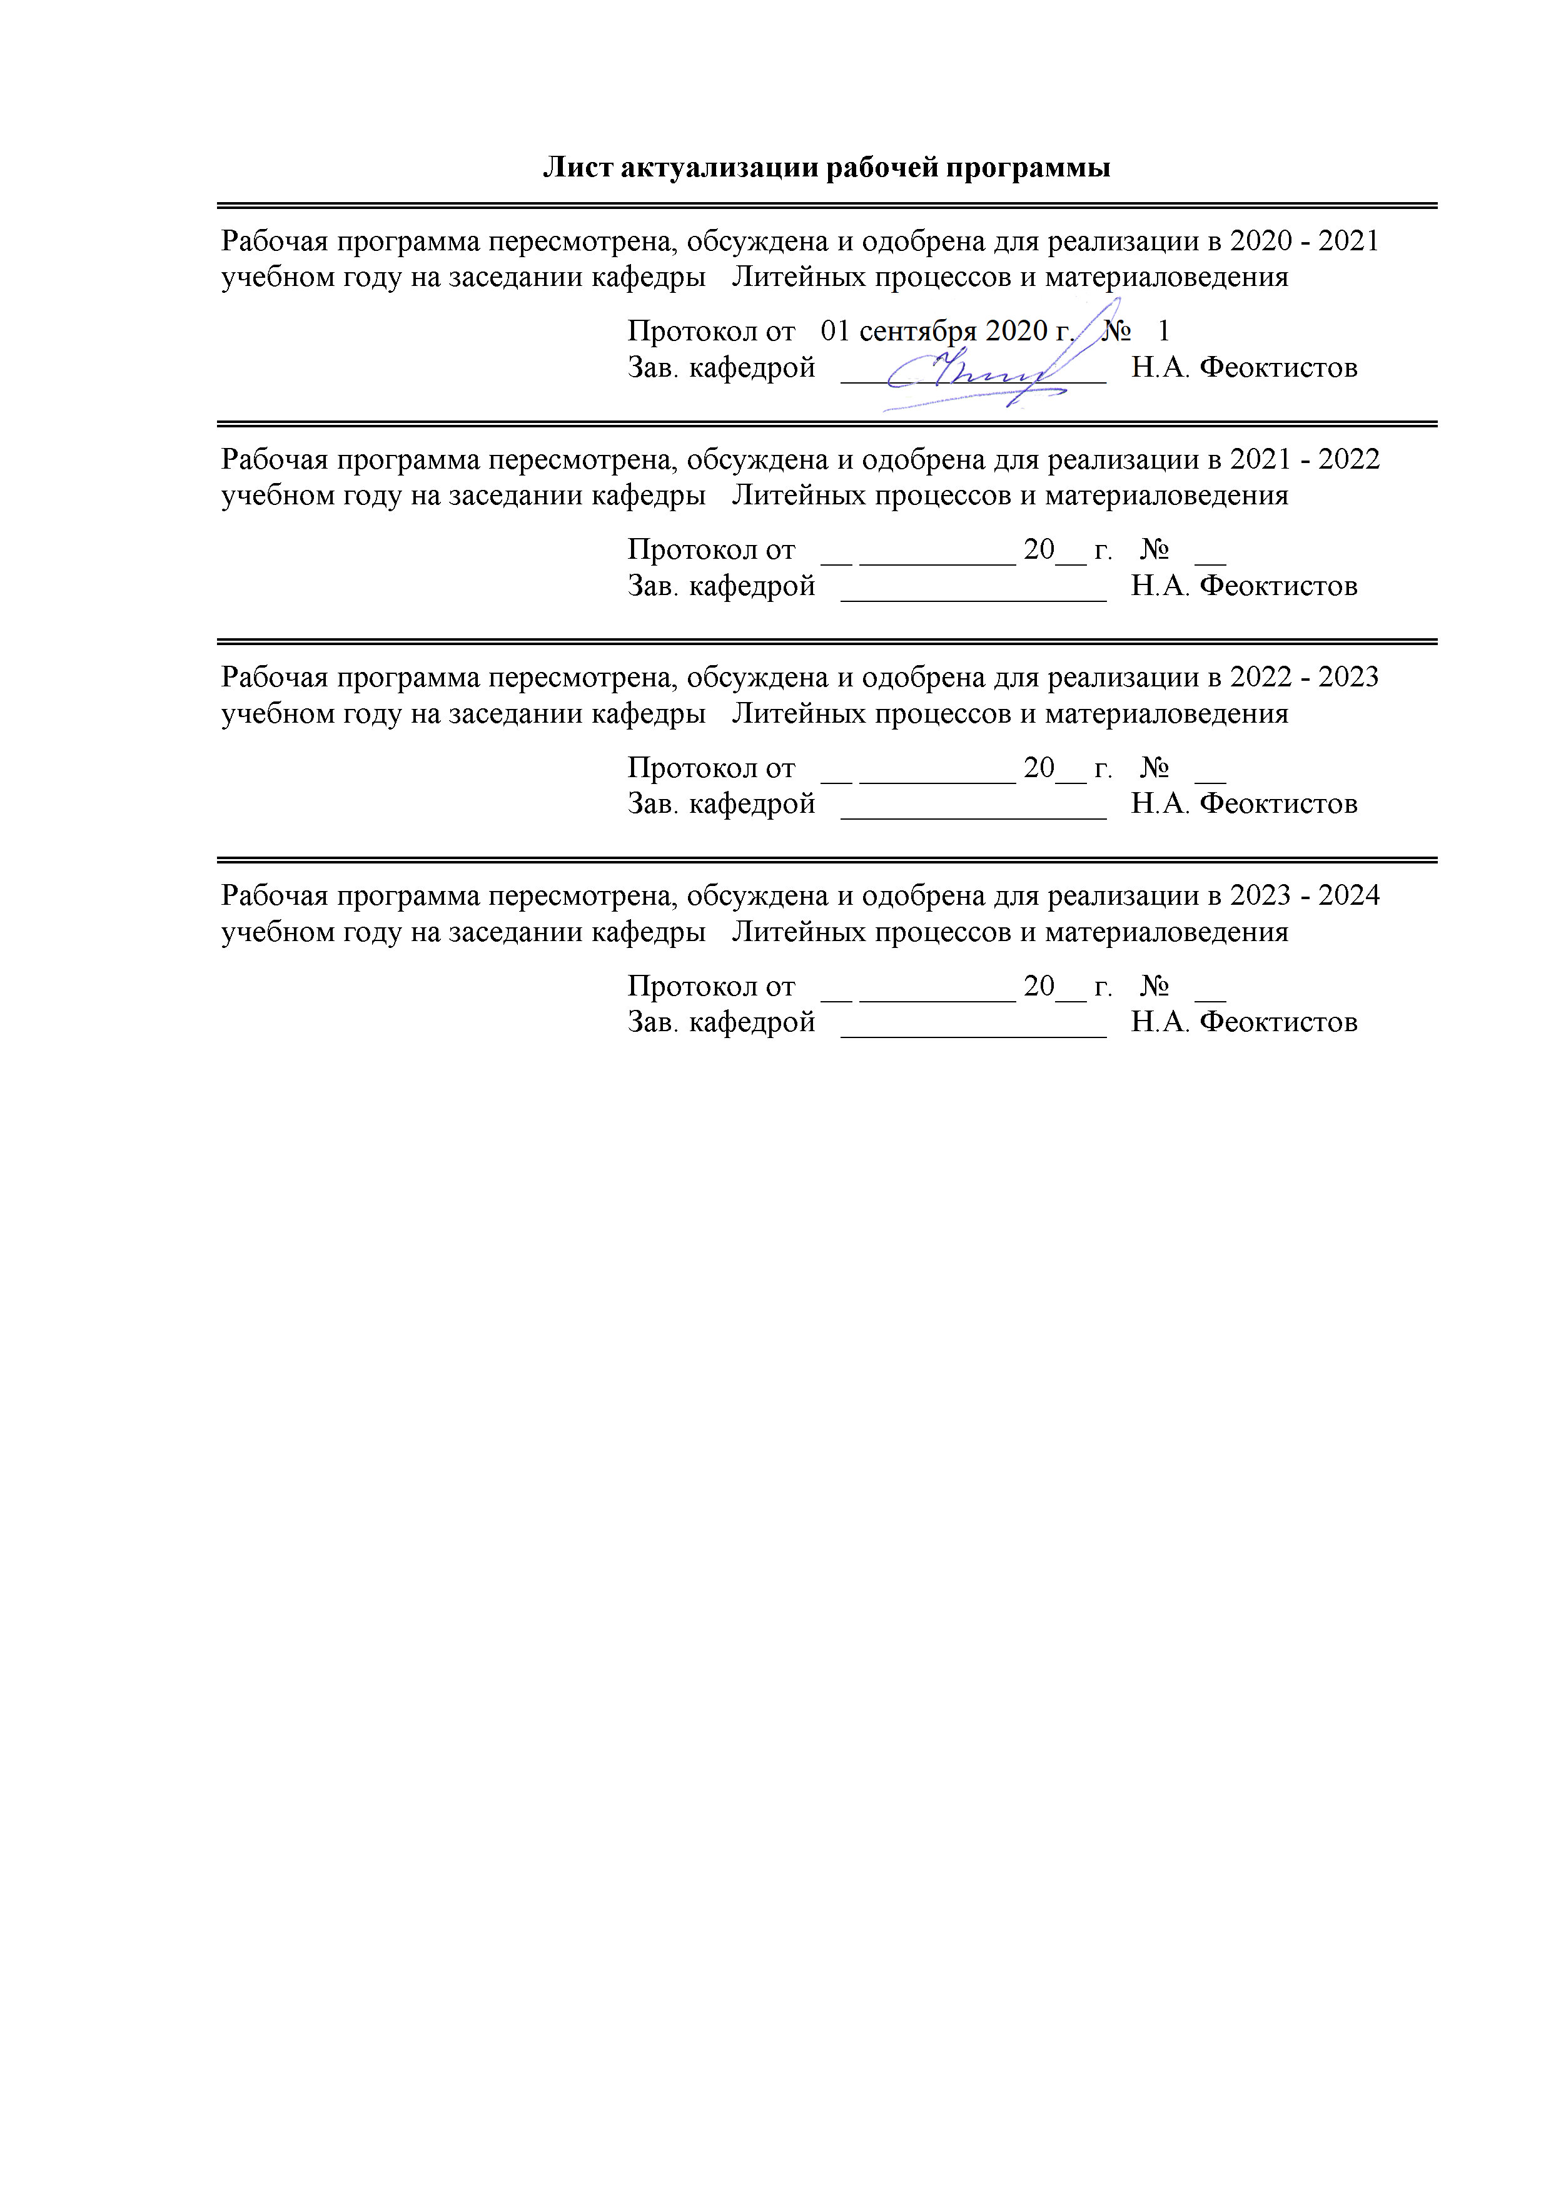

|  |  |
| --- | --- |
| **1** **Цели** **освоения** **дисциплины** **(модуля)** | |
| Целями освоения дисциплины «Введение в направление» являются: развитие у студентов личностных качеств, а также формирование общепрофессиональных и профессиональных компетенций в соответствии с требованиями ФГОС ВО по направлению подготовки 22.03.02 Металлургия. | |
|  |  |
| **2** **Место** **дисциплины** **(модуля)** **в** **структуре** **образовательной** **программы** | |
| Дисциплина Введение в направление входит в вариативную часть учебного плана образовательной программы.  Для изучения дисциплины необходимы знания (умения, владения), сформированные в результате изучения дисциплин/ практик: | |
| История металлургии | |
| История техники | |
| Физическая химия | |
| Метрология, стандартизация и сертификация | |
| Знания (умения, владения), полученные при изучении данной дисциплины будут необходимы для изучения дисциплин/практик: | |
| Теория литейных процессов | |
| Технология литейного производства | |
| Производство отливок из стали и чугуна | |
| Специальные способы литья | |
|  |  |
| **3** **Компетенции** **обучающегося,** **формируемые** **в** **результате** **освоения**  **дисциплины** **(модуля)** **и** **планируемые** **результаты** **обучения** | |
| В результате освоения дисциплины (модуля) «Введение в направление» обучающийся должен обладать следующими компетенциями: | |
|  |  |
| Структурный  элемент  компетенции | Планируемые результаты обучения |
| ОПК-3 способностью осознавать социальную значимость своей будущей профессии | |
| Знать | основы металлургического производства, и его значимость для экономики страны;  роль металлургического предприятия и его основные профессии;  социальную значимость профессии металлург; |
| Уметь | применять на практике знания об основных переделах металлургиче -ского производства; |
| Владеть | практическими навыками определения каждого передела металлургического производства; |
| ПК-1 способностью к анализу и синтезу | |
| Знать | основные понятия металлургии;  сырье и продукцию каждого металлургического передела;  технологию получения или синтеза продукции в металлургии; |
| Уметь | анализировать процессы при получении/синтезе продукции металлургического предприятия; |
| Владеть | практическими навыками получения/синтеза определенной продукции отдельного металлургического передела. |

|  |  |  |  |  |  |  |  |  |  |
| --- | --- | --- | --- | --- | --- | --- | --- | --- | --- |
|  | **4.** **Структура,** **объём** **и** **содержание** **дисциплины** **(модуля)** | | | | | | | | |
| Общая трудоемкость дисциплины составляет 2 зачетных единиц 72 акад. часов, в том числе:  – контактная работа – 34,95 акад. часов:  – аудиторная – 34 акад. часов;  – внеаудиторная – 0,95 акад. часов  – самостоятельная работа – 37,05 акад. часов;  Форма аттестации - зачет | | | | | | | | | |
|  |  |  |  |  |  |  |  |  |  |
| Раздел/ тема  дисциплины | | Семестр | Аудиторная  контактная работа  (в акад. часах) | | | Самостоятельная работа студента | Вид самостоятельной  работы | Форма текущего контроля успеваемости и  промежуточной аттестации | Код компетенции |
| Лек. | лаб.  зан. | практ. зан. |
| 1. Основы металлургического производства | | |  | | | | | | |
| 1.1 Роль металлов и металлургической промышленности в развитии экономики страны | | 4 | 1 |  |  | 2 | Поиск дополнительной информации по заданной теме | Устный опрос | ОПК-3, ПК-1 |
| 1.2 Современное металлургическое производство и его продукция | | 1 |  | 2 | 2 | Поиск дополнительной информации по заданной теме | Устный опрос | ОПК-3, ПК-1 |
| Итого по разделу | | | 2 |  | 2 | 4 |  |  |  |
| 2. Доменное производство | | |  | | | | | | |
| 2.1 Материалы для доменного производства | | 4 | 1 |  |  | 2 | Поиск дополнительной информации по заданной теме | Устный опрос | ОПК-3, ПК-1 |
| 2.2 Подготовка руд к доменной плавке | | 1 |  | 2 | 4,05 | Поиск дополнительной информации по заданной теме | Устный опрос | ОПК-3, ПК-1 |
| 2.3 Выплавка чугуна | | 1 |  | 1/1И | 2 | Поиск дополнительной информации по заданной теме | Устный опрос | ОПК-3, ПК-1 |
| Итого по разделу | | | 3 |  | 3/1И | 8,05 |  |  |  |
| 3. Производство стали | | |  | | | | | | |
| 3.1 Производство стали в конвертерах | | 4 | 2 |  | 2/1И | 4 | Поиск дополнительной информации по заданной теме | Устный опрос | ОПК-3, ПК-1 |
| 3.2 Производство стали в мартеновских печах | | 1 |  |  | 3 | Поиск дополнительной информации по заданной теме | Устный опрос | ОПК-3, ПК-1 |
| 3.3 Производство стали в электропечах | | 2 |  | 4/2И | 4 | Поиск дополнительной информации по заданной теме | Устный опрос | ОПК-3, ПК-1 |
| 3.4 Разливка стали | | 1 |  |  | 2 | Поиск дополнительной информации по заданной теме | Устный опрос | ОПК-3, ПК-1 |
| 3.5 Непрерывная разливка стали | | 1 |  |  | 2 | Поиск дополнительной информации по заданной теме | Устный опрос | ОПК-3, ПК-1 |
| Итого по разделу | | | 7 |  | 6/3И | 15 |  |  |  |
| 4. Обработка металлов давление | | |  | | | | | | |
| 4.1 Горячая прокатка | | 4 | 1 |  | 2/1И | 2 | Поиск дополнительной информации по заданной теме | Устный опрос | ОПК-3, ПК-1 |
| 4.2 Холодная прокатка | | 1 |  | 2/1И | 2 | Поиск дополнительной информации по заданной теме | Устный опрос | ОПК-3, ПК-1 |
| 4.3 Сортовая прокатка | | 1 |  |  | 2 | Поиск дополнительной информации по заданной теме | Устный опрос | ОПК-3, ПК-1 |
| Итого по разделу | | | 3 |  | 4/2И | 6 |  |  |  |
| 5. Термическая обработка сплавов | | |  | | | | | | |
| 5.1 Предварительная термическая обработка | | 4 | 1 |  | 1 | 2 | Поиск дополнительной информации по заданной теме | Устный опрос | ОПК-3, ПК-1 |
| 5.2 Окончательная термическая обработка | | 1 |  | 1 | 2 | Поиск дополнительной информации по заданной теме | Устный опрос | ОПК-3, ПК-1 |
| Итого по разделу | | | 2 |  | 2 | 4 |  |  |  |
| Итого за семестр | | | 17 |  | 17/6И | 37,05 |  | зачёт |  |
| Итого по дисциплине | | | 17 |  | 17/6И | 37,05 |  | зачет | ОПК-3,ПК-1 |

|  |
| --- |
| **5** **Образовательные** **технологии** |
|  |
| 5 Образовательные и информационные технологии  Традиционные образовательные технологии ориентируются на организацию образовательного процесса, предполагающую прямую трансляцию знаний от преподавателя к студенту (преимущественно на основе объяснительно-иллюстративных методов обучения). Учебная деятельность студента носит в таких условиях, как правило, репродуктивный характер.  Формы учебных занятий с использованием традиционных технологий:  Информационная лекция – последовательное изложение материала в дисциплинарной логике, осуществляемое преимущественно вербальными средствами (монолог преподавателя).  Практическое занятие, посвященное освоению конкретных умений и навыков по предложенному алгоритму.  Интерактивные технологии – организация образовательного процесса, которая предполагает активное и нелинейное взаимодействие всех участников, достижение на этой основе личностно значимого для них образовательного результата. Наряду со специализированными технологиями такого рода принцип интерактивности прослеживается в большинстве современных образовательных технологий. Интерактивность подразумевает субъект-субъектные отношения в ходе образовательного процесса и, как следствие, формирование саморазвивающейся информационно-ресурсной среды.  Формы учебных занятий с использованием специализированных интерактивных технологий:  Лекция «обратной связи» – лекция–провокация (изложение материала с заранее запланированными ошибками), лекция-беседа, лекция-дискуссия, лекция-прессконференция.  Семинар-дискуссия – коллективное обсуждение какого-либо спорного вопроса, проблемы, выявление мнений в группе (межгрупповой диалог, дискуссия как спор-диалог).  Информационно-коммуникационные образовательные технологии – организация образовательного процесса, основанная на применении специализированных программных сред и технических средств работы с информацией.  Формы учебных занятий с использованием информационно-коммуникационных технологий:  Лекция-визуализация – изложение содержания сопровождается презентацией (демонстрацией учебных материалов, представленных в различных знаковых системах, в т.ч. иллюстративных, графических, аудио- и видеоматериалов).  Практическое занятие в форме презентации – представление результатов проектной или исследовательской деятельности с использованием специализированных программных сред. |
|  |
| **6** **Учебно-методическое** **обеспечение** **самостоятельной** **работы** **обучающихся** |
| Представлено в приложении 1. |
|  |
| **7** **Оценочные** **средства** **для** **проведения** **промежуточной** **аттестации** |
| Представлены в приложении 2. |
|  |
| **8** **Учебно-методическое** **и** **информационное** **обеспечение** **дисциплины** **(модуля)** |
| **а)** **Основная** **литература:** |
| 1. Основы металлургического производства : учебник / В. А. Бигеев, К. Н. Вдовин, В. М. Колокольцев [и др.] ; под общей редакцией В. М. Колокольцева. — 2-е изд., стер. — Санкт-Петербург : Лань, 2020. — 616 с. — ISBN 978-5-8114-4960-6. — Текст :. |

|  |  |  |  |
| --- | --- | --- | --- |
| электронный // Лань : электронно-библиотечная система. — URL: <https://e.lanbook.com/book/129223> (дата обращения: 01.09.2020). — Режим доступа: для авториз. пользователей. | | | |
|  |
| **б)** **Дополнительная** **литература:** | | | |
| 1. Лузгин, В.П. Теория и технология металлургии стали [Электронный ресурс] : учебное пособие / В.П. Лузгин, А.Е. Семин, О.А. Комолова. — Электрон. дан. — Москва : МИСИС, 2010. — 72 с. — Режим доступа: <https://e.lanbook.com/book/2062> . — Загл. с экрана. (дата обращения: 01.09.2020).  2. Поздняков, А.В. Теория термической обработки металлов и сплавов: лабораторный практикум [Электронный ресурс] : учебное пособие / А.В. Поздняков, М.Г. Хомутов, А.Н. Солонин. — Электрон. дан. — Москва : МИСИС, 2014. — 76 с. — Режим досту-па: <https://e.lanbook.com/book/69765> . — Загл. с экрана. (дата обращения: 01.09.2020).  3. Турилина, В.Ю. Материаловедение. Механические свойства металлов. Термическая обработка металлов. Специальные стали и сплавы [Электронный ресурс] : учебное пособие / В.Ю. Турилина ; под ред. Никулина С.А.. — Электрон. дан. — Москва : МИСИС, 2013. — 154 с. — Режим доступа: <https://e.lanbook.com/book/47489> . — Загл. с экрана. (дата обращения: 01.09.2020). | | | |
|  |  |  |  |  |
| **в)** **Методические** **указания:** | | | |
| 1. Ручинская Н.А., Лотфрахманова М.М.. Методические рекомендации по прове-дению практических занятий по дисциплинам «Введение в металлургию», «Введение в специальность» для студентов дневной и заочной форм обучения специальностей 150106 и 200503. Магнитогорск: ГОУ ВПО МГТУ им. Г.И. Носова, 2009. | | | |
|  |  |  |  |  |
| **г)** **Программное** **обеспечение** **и** **Интернет-ресурсы:** | | | |
| **Программное** **обеспечение** | | | |
|  | Наименование ПО | № договора | Срок действия лицензии |  |
|  | MS Windows 7 Professional(для классов) | Д-1227-18 от 08.10.2018 | 11.10.2021 |  |
|  | MS Office 2007 Professional | № 135 от 17.09.2007 | бессрочно |  |
|  | FAR Manager | свободно распространяемое ПО | бессрочно |  |
|  | 7Zip | свободно распространяемое ПО | бессрочно |  |

|  |  |  |  |
| --- | --- | --- | --- |
| **Профессиональные** **базы** **данных** **и** **информационные** **справочные** **системы** | | | |
|  | Название курса | Ссылка |  |
|  | Электронная база периодических изданий East View Information Services, ООО «ИВИС» | <https://dlib.eastview.com/> |  |
|  |  |
|  | Национальная информационно-аналитическая система – Российский индекс научного цитирования (РИНЦ) | URL: <https://elibrary.ru/project_risc.asp> |  |
|  | Поисковая система Академия Google (Google Scholar) | URL: <https://scholar.google.ru/> |  |
|  | Информационная система - Единое окно доступа к информационным ресурсам | URL: <http://window.edu.ru/> |  |
|  | Федеральное государственное бюджетное учреждение «Федеральный институт промышленной собственности» | URL: <http://www1.fips.ru/> |  |
|  | Российская Государственная библиотека. Каталоги | <https://www.rsl.ru/ru/4readers/catalogues/> |  |
|  | Электронные ресурсы библиотеки МГТУ им. Г.И. Носова | <http://magtu.ru:8085/marcweb2/Default.asp> |  |
|  | Университетская информационная система РОССИЯ | <https://uisrussia.msu.ru> |  |
|  | Международная наукометрическая реферативная и полнотекстовая база данных научных изданий «Web of science» | <http://webofscience.com> |  |
|  | Международная реферативная и полнотекстовая справочная база данных научных изданий «Scopus» | <http://scopus.com> |  |
|  | Международная база полнотекстовых журналов Springer Journals | <http://link.springer.com/> |  |
|  | Международная коллекция научных протоколов по различным отраслям знаний Springer Protocols | <http://www.springerprotocols.com/> |  |
|  | Международная база научных материалов в области физических наук и инжиниринга SpringerMaterials | <http://materials.springer.com/> |  |
|  | Международная база справочных изданий по всем отраслям знаний SpringerReference | <http://www.springer.com/references> |  |
|  | Архив научных журналов «Национальный электронно-информационный концорциум» (НП НЭИКОН) | <https://archive.neicon.ru/xmlui/> |  |
|  | | | |
|  |  |  |  |
| 1  **9** **Материально-техническое** **обеспечение** **дисциплины** **(модуля)**  Материально-техническое обеспечение дисциплины включает:  1. Учебная аудитория для проведения занятий лекционного типа оснащена:  - техническими средствами обучения, служащими для представления учебной информации большой аудитории: мультимедийными средства хранения, передачи и представления учебной информации;  - специализированной мебелью.  2. Учебная аудитория для проведения практических занятий оснащена:  - техническими средствами обучения, служащими для представления учебной информации большой аудитории: мультимедийными средства хранения, передачи и представления учебной информации;  - специализированной мебелью.  3. Учебная аудитория для групповых и индивидуальных консультаций, текущего контроля и промежуточной аттестации оснащена:  - компьютерной техникой с пакетом MS Office, с подключением к сети «Интернет» и с доступом в электронную информационно-образовательную среду университета;  - специализированной мебелью.  4. Помещение для самостоятельной работы оснащено:  - компьютерной техникой с пакетом MS Office, с подключением к сети «Интернет» и с доступом в электронную информационно-образовательную среду университета;  - специализированной мебелью.  5. Помещение для хранения и профилактического обслуживания учебного оборудования оснащено:  - специализированной мебелью: стеллажами для хранения учебного оборудования;  -инструментами для ремонта учебного оборудования;  - шкафами для хранения учебно-методической документации и материалов. | | | |
|

**Приложение 1**

**6 Учебно-методическое обеспечение самостоятельной работы обучающихся**

Вопросы для устного опроса:

1. Промышленная классификация металлов.
2. Передел чугуна в сталь.
3. Основная продукция черной металлургии.
4. Основная продукция цветной металлургии.
5. Руда. Промышленная руда.
6. Железные руды.
7. Хромовые руды.
8. Комплексные руды.
9. Топливо.
10. Флюсы.
11. Огнеупорные материалы.
12. Подготовка руд к доменной плавке.
13. Устройство и работа доменной печи.
14. Восстановление окислов железа в доменной печи.
15. Доменные ферросплавы.
16. Современные способы получения стали.
17. Сущность процесса получения стали.
18. Кислородно-конвертерный процесс.
19. Кислородный конвертер.
20. Технология плавки в кислородном конвертере.
21. Устройство и работа мартеновской печи.
22. Разновидности мартеновского процесса.
23. Дуговая электросталеплавильная печь.
24. Электроиндукционные печи.
25. Вакуумная плавка.
26. Способы разливки стали.
27. Кипящая сталь.
28. Полуспокойная сталь.
29. Спокойная сталь.
30. Горячая прокатка стальных полос.
31. Контролируемая прокатка.
32. Холодная прокатка стальной полосы.
33. Дрессировка.
34. Нормализация.
35. Отжиг.
36. Закалка.
37. Отпуск.

**Приложение 2**

**7 Оценочные средства для проведения промежуточной аттестации**

**а) Планируемые результаты обучения и оценочные средства для проведения промежуточной аттестации:**

| Структурный элемент  компетенции | Планируемые результаты обучения | Оценочные средства |
| --- | --- | --- |
| **ОПК-3 - Способность осознавать социальную значимость своей будущей профессии** | | |
| Знать | * основы металлургического производства, и его значимость для экономики страны; * роль металлургического предприятия и его основные профессии; * социальную значимость профессии металлург; | **Вопросы для ЗАЧЕТА:**  Какова роль металлургии в экономическом развитии страны  Назовите способы повышения качества продукции металлургического производства |
| Уметь | * применять на практике знания об основных переделах металлургического производства; | **ПРАКТИЧЕСКИЕ ЗАДАНИЯ НА ЗАЧЁТ:**  Назовите исходные материалы для производства чугуна, стали, цветных металлов.  Назовите основные операции подготовки руд к плавке.  Сформулируйте принципиальную сущность процессов при получении стали из чугуна.  Назовите отличия горячей прокатки от холодной |
| Владеть | * практическими навыками определения каждого передела металлургического производства; | **ПРАКТИЧЕСКИЕ ЗАДАНИЯ НА ЗАЧЁТ:**  Возможно ли удаление серы и фосфора при выплавке чугуна в домнах?  Назовите этапы плавки стали и основные процессы в каждом из них.  Назовите основные металлургические процессы доменного производства.  Для чего применяются следующие виды термической обработки: отжиг, нормализация |
| **ПК-1 – Способность к анализу и синтезу** | | |
| Знать | * основные понятия металлургии; * сырье и продукцию каждого металлургического передела; * технологию получения или синтеза продукции в металлургии; | **Вопросы для ЗАЧЕТА:**  Провидите анализ доменного производства  Провидите анализ сталеплавильного производства  Провидите анализ прокатного производства |
| Уметь | * анализировать процессы при получении/синтезе продукции металлургического предприятия; | **ПРАКТИЧЕСКИЕ ЗАДАНИЯ НА ЗАЧЁТ:**  На каком из этапов выплавки стали производят легирование?  Назовите этапы процессов плавки в основных мартеновских печах, в конвертерах, в электропечах.  Основные различия в качестве сталей, выплавленных в конвертерах, мартеновских печах, в электропечах - дуговых и индукционных.  Опишите стадии горячей прокатки слябов в рулон.. |
| Владеть | * практическими навыками получения/синтеза определенной продукции отдельного металлургического передела. | **ПРАКТИЧЕСКИЕ ЗАДАНИЯ НА ЗАЧЁТ:**  Назовите основные отличия в кристаллизации и в строении слитков спокойной, кипящей и полуспокойной стали.  Назовите принципиальную сущность и назначение основных способов повышения качества выплавляемой стали.  Назовите способы разливки стали; определите их преимущества и недостатки.  Для чего применяются закалка и отпуск. |

**б) Порядок проведения промежуточной аттестации, показатели и критерии оценивания:**

аттестация по дисциплине «Введение в направление» включает теоретические вопросы, позволяющие оценить уровень усвоения обучающимися знаний, степень сформированности умений и владений, проводится в форме зачета.

Зачёт по данной дисциплине проводится в устной форме в виде собеседования.

**Показатели и критерии оценивания зачёта:**

– для получения **«зачтено»** обучающемуся достаточно продемонстрировать пороговый уровень сформированности компетенций: в ходе контрольных мероприятий возможно допущение ошибок, может проявляться отсутствие отдельных знаний, умений, навыков, обучающийся может испытывать некоторые затруднения при оперировании знаниями и умениями при их переносе на новые ситуации;

– зачёт не выставляется (оценка **«не зачтено»**), если обучающийся не может показать знания на уровне воспроизведения и объяснения информации, не может показать интеллектуальные навыки решения простых задач.